RECHERCHE DU POINT MILIEU CREMAILLERE

Le boîtier de direction doit avoir une position symétrique par rapport à l’axe de caisse pour que les braquages induits par le débattement du système de suspension restent faibles et n’affectent pas le guidage en ligne droite du véhicule.

Cela permet aussi de s’assurer que le volant n’a pas été changé de position / à la colonne de direction et de définir la position correcte du volant droit à laquelle nous allons faire nos mesures et réglages…

Cette mesure peut être effectuée :
- Soit par l’outil de mesure des trains roulants par une mesure des braquages maxi
(À condition que l’outil ait été configuré : centrage par braquage maxi et non configuré centrage par volant droit !)

- Soit manuellement, c’est cette procédure que nous allons décrire
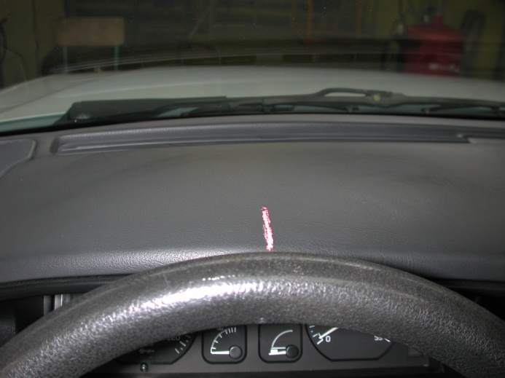
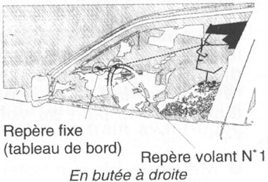
Au préalable il faut que le train av du véhicule ait été placé sur plateaux mobiles afin que les efforts de braquage soient faibles !
Image issue du livre : Liaison au sol de G.Bodin - M.Martin - M.Quinault

- Tracer un repère fixe à la craie sur le tableau de bord, dans l’axe de vision.

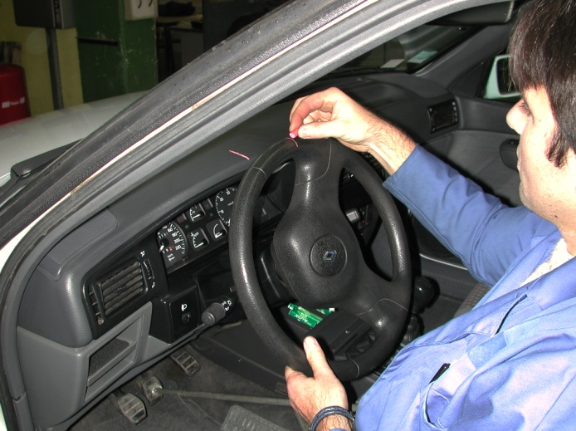
- Tourner le volant en butée à droite, tracer le premier repère sur le volant en face du repère fixe

Mesures réalisées ici sur une Renault R19

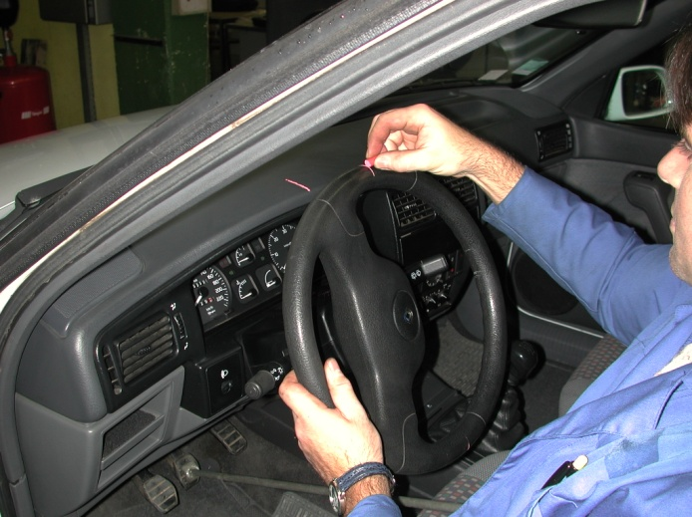
- Tourner le volant en butée à gauche et tracer le deuxième repère sur le volant.

Mesures réalisées ici sur une Renault R19

- Mesurer la distance entre les deux repères du volant et prendre la moitié de la valeur trouvée.

- Tracer alors le repère de point milieu crémaillère, aligner ce repère sur le repère fixe du tableau de bord.

Et placer le bloque volant…
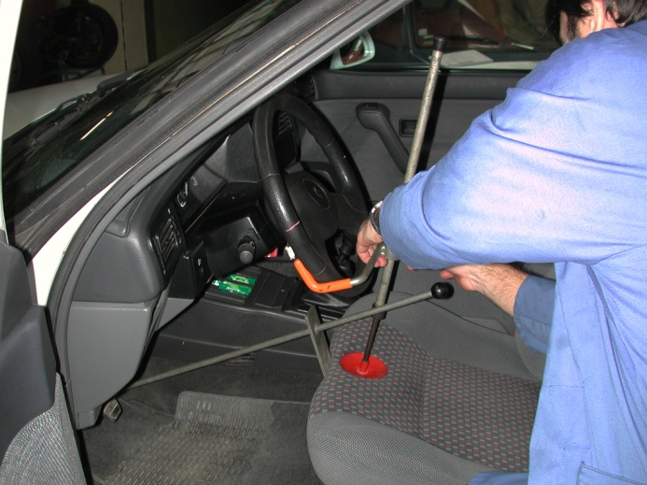

Remarque : le volant ne sera pas nécessairement centré, ce qui indiquerait que le volant a été déplacé de sa position d’origine.

Dans ce cas le démonter et lui redonner la bonne position / à la crémaillère centrée !

CONTROLE DE LA DIVERGEANCE D’ANGLE DE BRAQUAGE ET DU RIPAGE

L’objectif est de déterminer si les roues braquent de la même manière ; pour se faire nous avons besoin de deux plateaux de TAV permettant de relever des mesures d’angle.

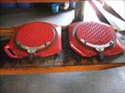
Nous les plaçons sous les roues av…

- Puis mettre le volant en position centrée.
- Régler les réglettes de mesures de chaque roue sur Zéro !

Ensuite braquer la roue extérieure (par rapport au sens de braquage) à 20°.
Lire et relever la valeur angulaire sur la roue intérieure.

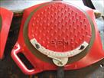
Procéder de même en braquant de l’autre côté ! Et lire l’autre valeur sur la roue intérieure.

Un écart de valeur angulaire relevé entre la roue intérieure D et G indique une divergence d’angle de braquage.

Cette divergence peut être causée par :
- Un défaut de centrage crémaillère et / ou de réglage de parallélisme
(Défaut de répartition G/D)
- Des jeux excessifs dans la direction ou l’absence ou le déréglage d’une butée de direction (cas de direction à boitier et non à crémaillère)

DETERMINATION DU RIPAGE SUR BANC DE CT

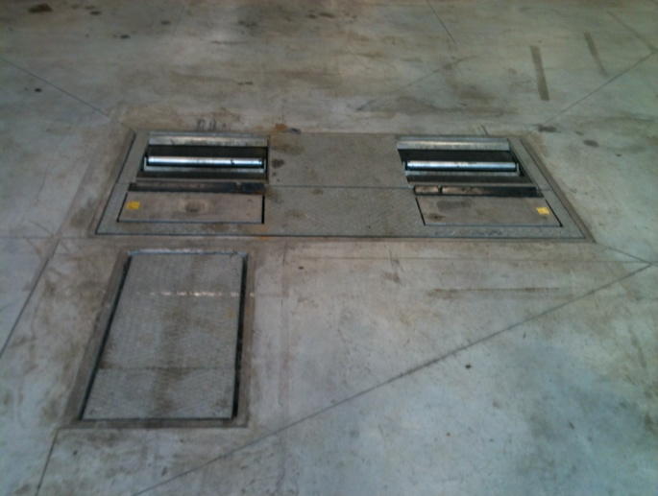
C’est la mesure de la trajectoire d’une roue / à l’autre roue, si celle-ci diffère trop alors le conducteur sera obligé de compenser en permanence la trajectoire du véhicule pour que celui-ci garde son cap !

-Placer le véhicule de façon à ce qu'une des roues soit sensiblement dans l'axe du centre de la plaque de ripage.
-Avancer doucement et sans à-coups (sur une distance d’au minimum 1 tour de roue) jusqu'à la plaque, en maintenant le véhicule dans l'axe et en ligne droite.
-Franchir la plaque, en roue libre, volant maintenu en ligne droite (sans contrainte sur la direction).

Analyse : Un ripage excessif peut être causé par :
- Un défaut de réglage de parallélisme av ou ar
- Des jeux dans les trains ou la direction

